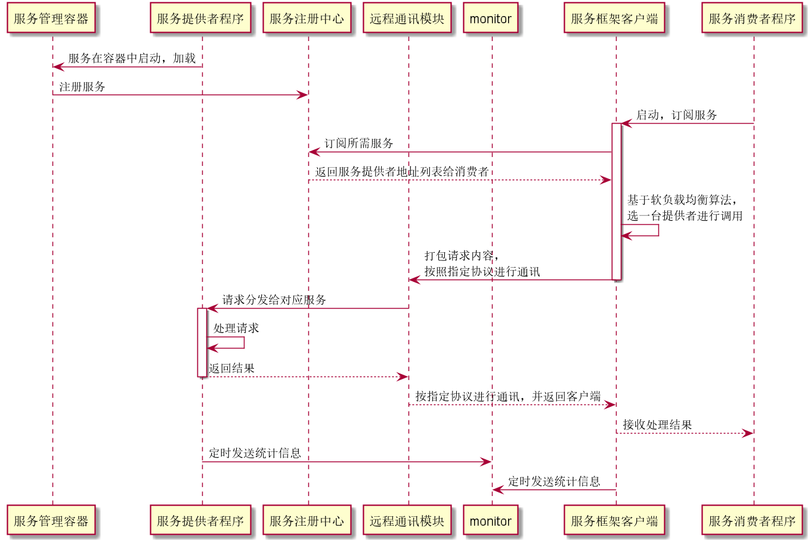

**服务注册过程：**

1. 服务提供者程序在容器中启动，加载。
2. 通过服务管理容器向服务注册中心注册服务，声明服务提供者提供的接口参数和规范，并且注册自己所在服务器的 IP 地址和端口。

**消费者请求过程：**

1. 消费者如果想要调用某个服务，只需依赖服务提供者的接口进行编程即可。
2. 消费者调用 Dubbo 的服务框架客户端，去注册中心查找对应的服务提供者列表，并且将这个列表返回给服务框架客户端。
3. 服务框架客户端根据某种负载均衡策略，选择某一个服务器，通过远程通讯模块发送具体的服务调用请求。
4. 远程通讯模块按照执行协议进行通讯，将请求内容发送给对应的服务端。服务端处理完成请求后，将结果返回给客户端。